Quickies
Q.1: nein, es gibt auch unendliche.
Q.2: nein.
Q.3: nein.
Q.4: ja. Man ersetze F durch Q \ F.
Q.5: ja, sogar regulär.
Q.6: nein.

Aufgabe 1
1.1:
- Übergänge können doppelt oder auch gar nicht belegt sein, z.B. S → aA | aB.
- Die Route muss nicht eindeutig sein.

1.2:
Ergänze bei Regeln der Form Nichtterminalsymbol (NTS) geht auf Terminalsymbol (TS) das implizite Nichtterminalsymbol, das dann auf Epsilon geht.
Prüfe bei jedem NTS auf der linken Seite, ob auf dessen rechter Seite ein TS (mindestens) doppelt vorkommt, z.B. . Wenn nein, dann bist du fertig. Ansonsten:
Wähle einen der Knoten A aus, bei dem doppelte TS vorkommen und fixiere nun auch das TS b.
Sammle zu diesem Paar alle NTS und packe sie in die Menge M.
Also .
Wir löschen nun alle Regeln, die bei der Erzeugung von M beteiligt waren und ersetzen sie durch eine neue Regel mit einem neuen Knoten N
Jetzt vereinigen wir alle rechten Seiten zu allen NTS aus M und darauf schicken wir einen neuen Knoten N. Im Beispiel also die rechte Seite von A (was jetzt b N ist) und von S.
Wir beginnen von vorne.

1.3:
//keine Probleme
//bA und bS werden zu bAS zusammengefasst.
//Spaltenweise vereinigen
// A hat kein Epsilon, daher ist A mit Epsilon neuer Zustand.
//analog, AS hat auch kein Epsilon.
//Die akzeptierenden Endzustände enthalten das Y.
//Zustand <SY> sowie Trap kommen nicht vor.

1.4: php-Implementierung unter https://bit.ly/2G4VFEB
programm DEA_konvertierbare_Grammatikanpassung
struct Übergang { //für , „oder“ wird als mehrere Übergänge interpretiert.
NTS L;
NTS | null R; //Regeln der Formwerden behandelt als
TS | null t;
}
struct Grammatik {
Menge an NTS V;
Menge an TS Σ;
Menge an Übergang T;
Start-NTS S
}

funktion Grammatikanpassung(Grammatik g) returns Grammatik {
g = g.clone(); //Kopie von g erzeugen

falls (es keinen Übergang der Form und sonst auf garnichts gibt), dann {
g.V.add(neuer NTS Y); //Y wird der akzeptierende Endzustand
g.T.add(neuer Übergang )
} ansonsten nenne diesen Knoten Y.

{ //Schleife über NTS
g = pruefeUebergangeMitLinkerSeite(g, A);
}
return g;
}

funktion pruefeUebergangeMitLinkerSeite(Grammatik g, NTS A) returns Grammatik {
{
falls ( in g.T enthalten), dann {
g.T.entferne ();
g.T.add (); //Y war der oben definierte Endzustand
}
Menge
falls (), dann { //
Menge
g.T.entferneAlle (P); // Probleme löschen. Menge M behält Infos.
neuer NTS N; // Ersatzknoten N
g.T.add(neuer Übergang()); // Anbindung an das A
{
g.T.add(neuer Übergang());
}
falls es in g noch keinen solchen Knoten N gibt, dann {
g.V.add(N);
g = pruefeUebergangeMitLinkerSeite(g, N);
}
} // endif ()
} // next b
return g;
}

end programm
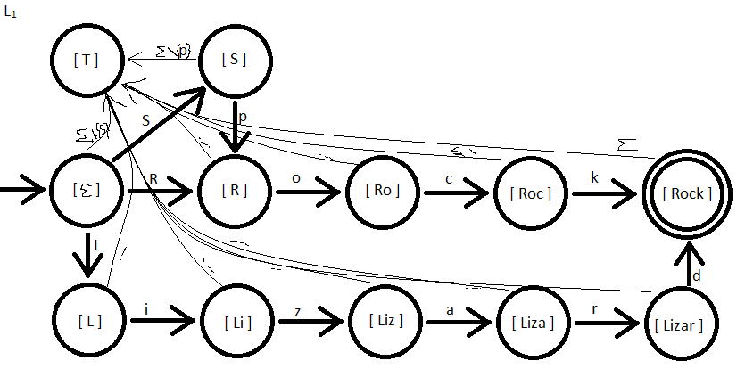
Aufgabe 2

Lösung: L₁ ist regulär. L₂ ist nicht regulär.

Jede endliche Sprache ist regulär.

zu L₂: Verwenden des Pumping-Lemmas:
- Annahme L₂ regulär mit Pumping-Konstante p.

- Pumping-Garantien:

- WIDERSPRUCH. Annahme falsch. L₂ nicht regulär.

Aufgabe 3

Reprä. | z | xz ∈ L₁ | z | xz ∉ L₁ |  | Reprä. | z | xz ∈ L₁ | z | xz ∉ L₁
ε | Rock, Lizard, Spock | ε, R, ock, L, S, T |  | L | izard | ε, zard, S
R | ock | ε, ck, o, S |  | Li | zard | ε, ard, S
Ro | ck | ε, k, c, S |  | Liz | ard | ε, rd, S
Roc | k | ε, S |  | Liza | rd | ε, d, S
Rock | ε | S, L, T |  | Lizar | d | ε
S | pock | ε, ock |  | T //Trap |  | alles: Σ*

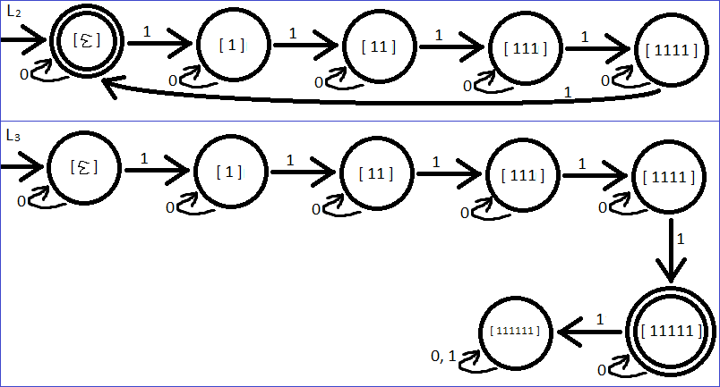
Reprä. | z | xz ∈ L₂ | z | xz ∉ L₂ |  | Reprä. | z | xz ∈ L₃ | z | xz ∉ L₃
ε | ε, 11111, 1¹⁰ | 1111, 1 |  | ε | 11111, 01001111 | ε, 1111, 1, 0
1 | 1111, 1⁹ | ε, 111, 1, 0 |  | 1 | 1111, 101011 | ε, 111, 1, 0
11 | 111, 1⁸ | ε, 11, 1, 0 |  | 11 | 111, 1011 | ε, 11, 1, 0
111 | 11, 1⁷ | ε, 1, 0 |  | 111 | 11, 01010 | ε, 1, 0
1111 | 1, 1⁶ | ε, 1111, 0 |  | 1111 | 1, 00001 | ε, 1111, 0
// no trap // |  |  |  | 11111 | ε, 0, 00 | 1, 11, ...
 |  |  |  | 111111 //trap |  | alles: Σ*

Aufgabe 4
ist nicht regulär.
Widerspruchsbeweis mit Pumping-Lemma:
- Annahme L₁ regulär mit Pumping-Konstante p. Seien

- Pumping-Garantien:

- WIDERSPRUCH. Annahme falsch. L₂ nicht regulär.

ist nicht regulär.
Widerspruchsbeweis mit Pumping-Lemma:
- Annahme L₂ regulär mit Pumping-Konstante p.

- Pumping-Garantien:

Fall 1:

WIDERSPRUCH
Fall 2:

WIDERSPRUCH
- Alle Fälle führen zum Widerspruch. Annahme falsch. L₂ nicht regulär.

